El ejercicio está basado en la tasa de participación (serie 1), y la tasa de desocupación (serie 2), los datos son trimestrales del periodo 2013-2015

**SERIE 1**

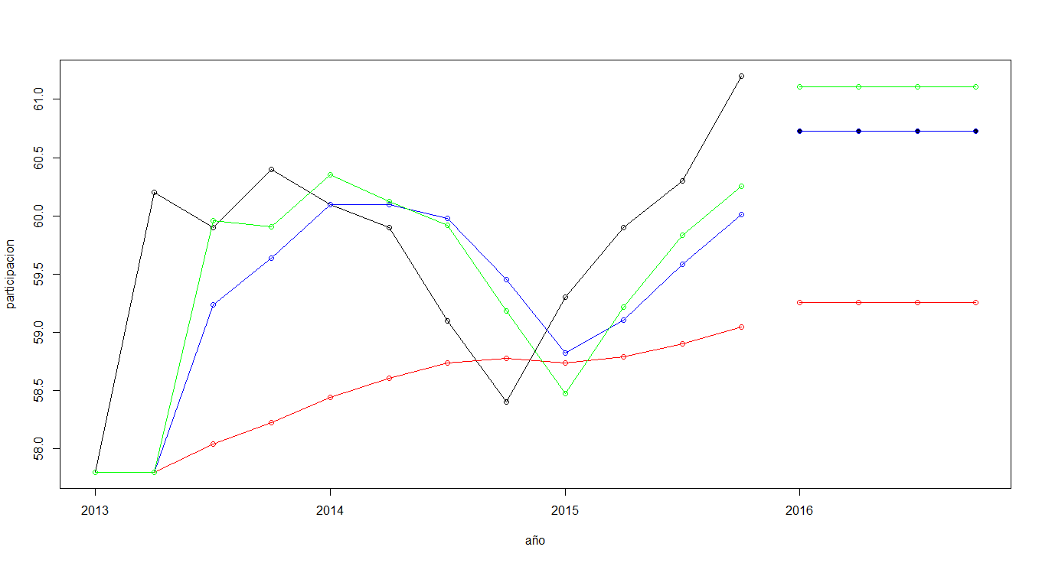

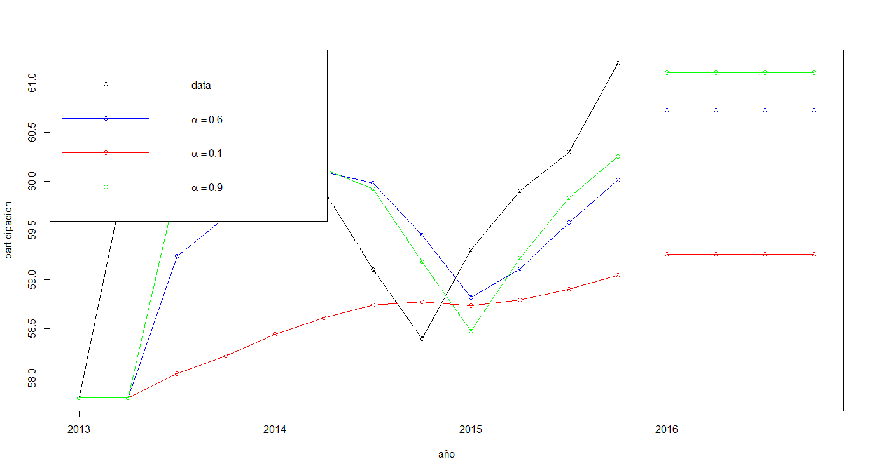

La que más se adapta a los datos reales del modelo es la línea verde con un alpha de 0.9, por lo que se puede decir que es mejor un alpha cercana a 1.

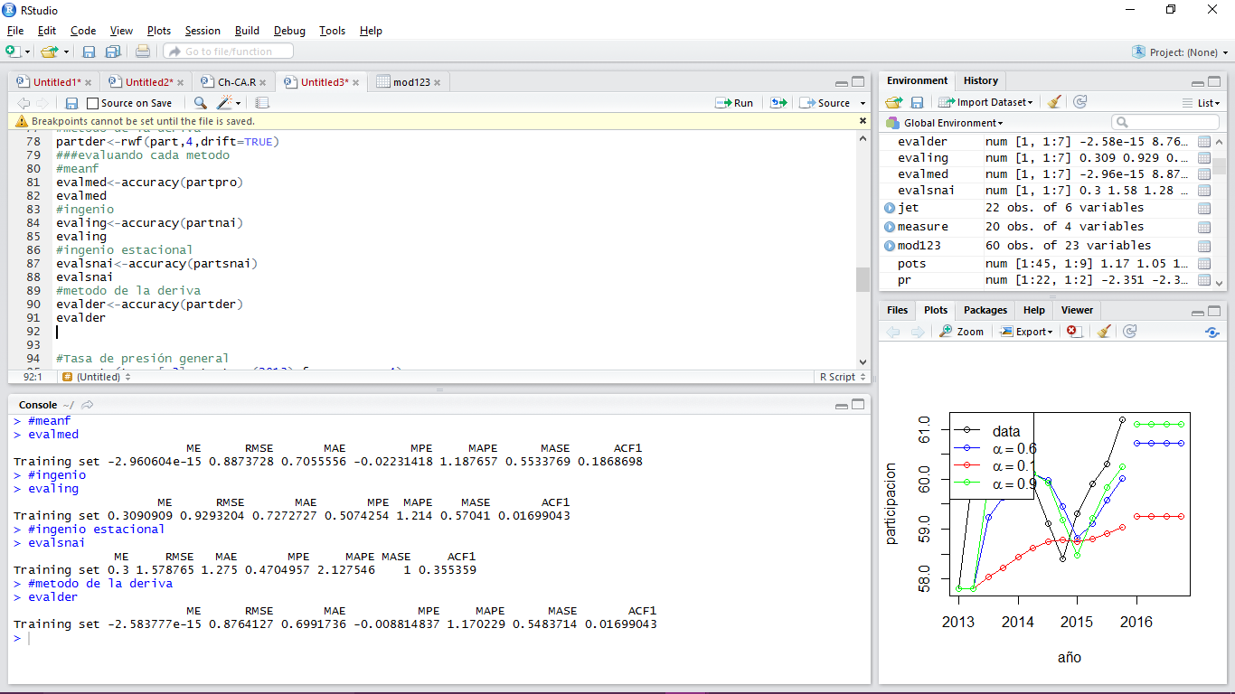

Entre más cercanos a cero es mejor pronóstico ya que se aproxima más, en este caso los valores más pequeños son los del método de la deriva en este caso *evalder,* su dato más pequeño es MAE

**SERIE 2**

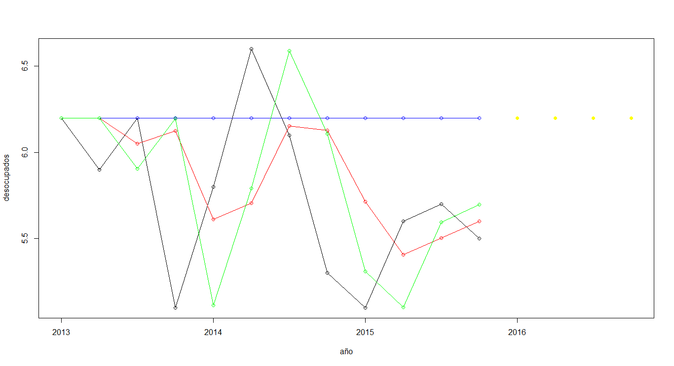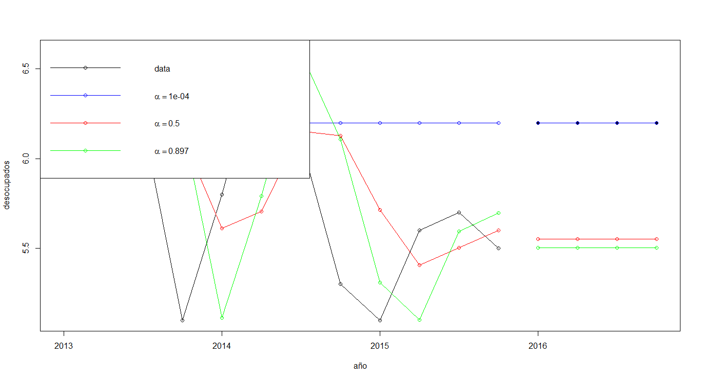

La que más se adapta a los datos reales del modelo es la línea verde con un alpha de 0.897, por lo que se puede decir que es mejor un alpha cercana a 1.

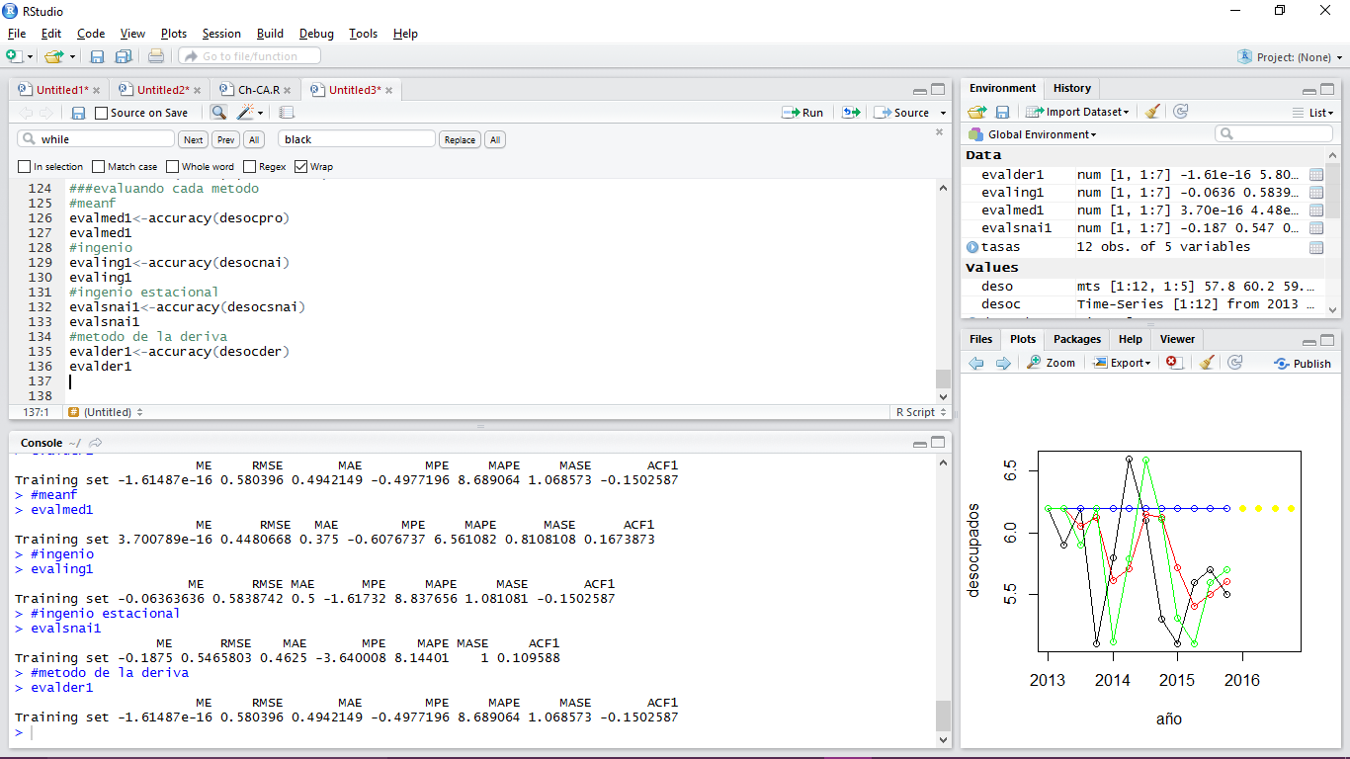

Entre más cercanos a cero es mejor pronóstico ya que se aproxima más, en este caso los valores más pequeños son los del método de la deriva en este caso *evalder*

, su dato más pequeño es MAE.